DRAGI MOJI,
NA POČETKU NOVOG NASTAVNOG TJEDNA, LIJEPO VAS POZDRAVLJAMO!
U NASTAVKU SMO PRIPREMILI ZA VAS NOVE NASTAVNE MATERIJALE! RJEŠAVATE IH PO DANIMA I DATUMIMA KOJI SE NALAZE NA VRHU SVAKE STRANICE.
NADAM SE DA STE SVI DOBRO I DA STE ZDRAVI. ČUVAJTE SE!
VODITELJ USLUGE POLUDNEVNOG BORAVKA:
GORAN BRLEK

PONEDJELJAK, 23. 3. 2020.
ZADATAK 1: POGLEDAJTE LICA. POKUŠAJTE ODNONETNUTI KAKO SE DJEČAK NA POJEDINOJ SLICI OSJEĆA.
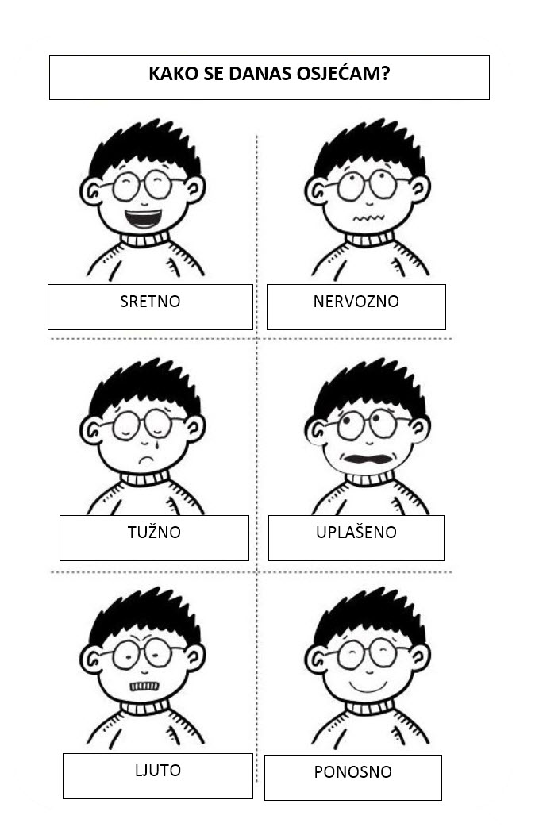
ZADATAK 2: NAPIŠITE ILI NACRTAJTE ŠTO VAS VESELI.
VESELI ME…

________________________________________________________________________________________________________________________________________________________________________________________________________________________________________________________________________________________

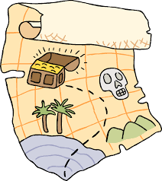
UTORAK, 24. 3. 2020.
ZADATAK: SLIJEDI UPUTE I ODGOVORI NA PITANJA.
POTRAGA ZA BLAGOM
U SVOJEM DOMU:
1. Pronađi nešto napravljeno od drva. |  | 8. Pronađi nešto napravljeno od plastike.
2. Pronađi nešto napravljeno od željeza. |  | 9. Pronađi nešto više od sebe.
3. Pronađi nešto niže od sebe. |  | 10. Pronađi nešto što počne sa slovom „S“.
4. Pronađi nešto žute boje. |  | 11. Pronađi nešto što ima uglove.
5. Pronađi nešto s kotačima. |  | 12. Pronađi nešto što ima noge.
6. Pronađi nešto što se zaključava. |  | 13. Pronađi nešto što ima zube.
7. Pronađi riječ na zidu. |  | 14. Pronađi nešto za pisanje.

SRIJEDA, 25.3. 2020.
ZADATAK 1: DANAS POMOGNITE U KUHINJI! POSPREMITE STOL NAKON JELA. OPERITE SUĐE NAKON OBROKA. OBRIŠITE SUĐE. POSPREMITE SUĐE U KUHINJSKE ORMARIĆE.

ZADATAK 2: OBOJI PREDMETE KOJE I TI IMAŠ U SVOJOJ KUHINJI.
ČETVRTAK 26. 3.2020.
ZADATAK 1: PROČITAJ. PREPIŠI REČENICE.
OBITELJ JE MJESTO
_____________________________________________
GDJE TE SVI VOLE
_____________________________________________
I JEDVA ČEKAJU
_____________________________________________
DA DOĐEŠ IZ ŠKOLE.
________________________________________________________

ZADATAK 2: ŠTO TI NAJVIŠE VOLIŠ RADITI KOD KUĆE SA SVOJIM UKUĆANIMA? ŠTO TI JE NAJDRAŽE? KOLIKO ČLANOVA IMA TVOJA OBITELJ? NACRTAJ SVOJU OBITELJ. OBOJI.
PETAK, 27.3. 2020.
U SOBI ILI U DVORIŠTU POSTAVI 2 OZNAKE U RAZMAKU OD OKO 2 DO 3 METRA. KAO OZNAKE MOGU POSLUŽITI ČUNJEVI, PRAZNE PLASTIČNE BOCE ILI STOLICE.

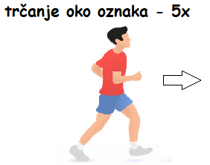
1.

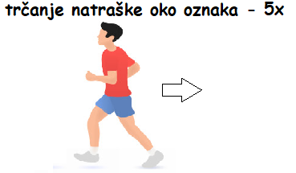
2.

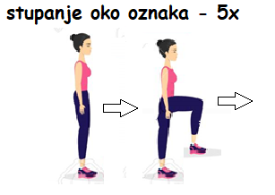
3.

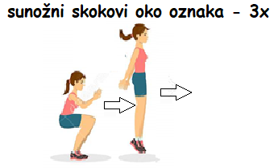
4.

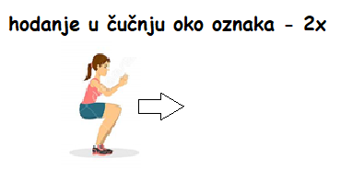
5.

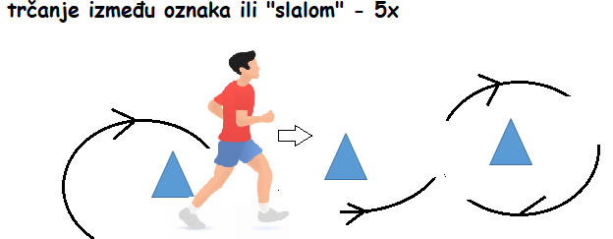
6.

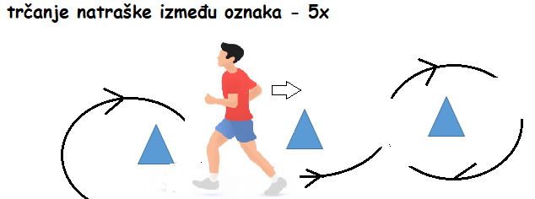
7.

KAD IZVEDETE SVE VJEŽBE SLIJEDI PAUZA OD 1 - 2 MINUTE, NAKON ČEGA SE VJEŽBE 3., 4. I 5. IZVODE JOŠ JEDANPUT.

8. Relaksacija- otresi ruke i noge te duboko udahni 10x.

DODATNI ZADATAK KOJI VRIJEDI ZA CIJELI TJEDAN:
ODABERITE SVAKI DAN JOS BAREM JEDNU OD AKTIVNOSTI KAKO BI POMOGLI SVOJIM RODITELJIMA U SVAKODNEVNIM OBAVEZAMA.
AKTIVNOSTI:
- POMOĆI U KUHANJU RUČKA
- PRIPREMITI STOL ZA JELO
- OPRATI SUĐE
- POSPREMITI SVOJU SOBU I KREVET
- OBRISATI PRAŠINU
- USISAVATI
- POSADITI VRT
- KOSITI TRAVU
- POMOĆI U OBREZIVANJU VOĆAKA
- SKUPLJATI GRANJE
- POMOĆI PEČENJU KOLAČA
- PROŠETATI PSA
- NAHRANITI KUĆNOG LJUBIMCA
- IGRATI DRUŠTVENE IGRE

